Aprendizaje Automático – 63GIIN
Actividad 2 – Portafolio
Gagliardo Miguel Angel
26 de Diciembre de 2024

Disclaimer: Todas las imágenes de este documento fueron tomadas del repositorio donde está el trabajo: https://github.com/mgagliardo/viu-63giin-uc2/
En el mismo, se puede ver el jupyter notebook con todo el código, librerias, imports y demás. Cualquier consulta referirse a dicho repo que tiene todos los detalles.

Información del Dataset cargada raw
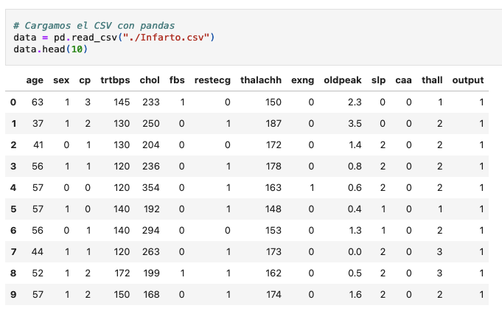

Muestreo de edades de los pacientes en el Dataset
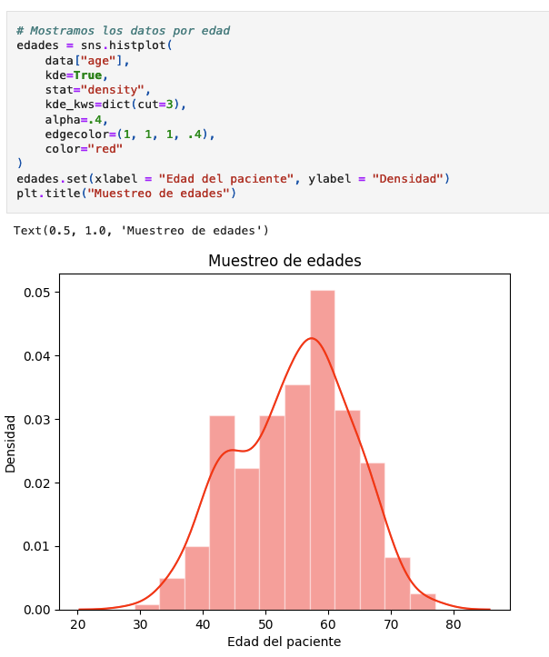

Relacion entre sexo del paciente y enfermedad
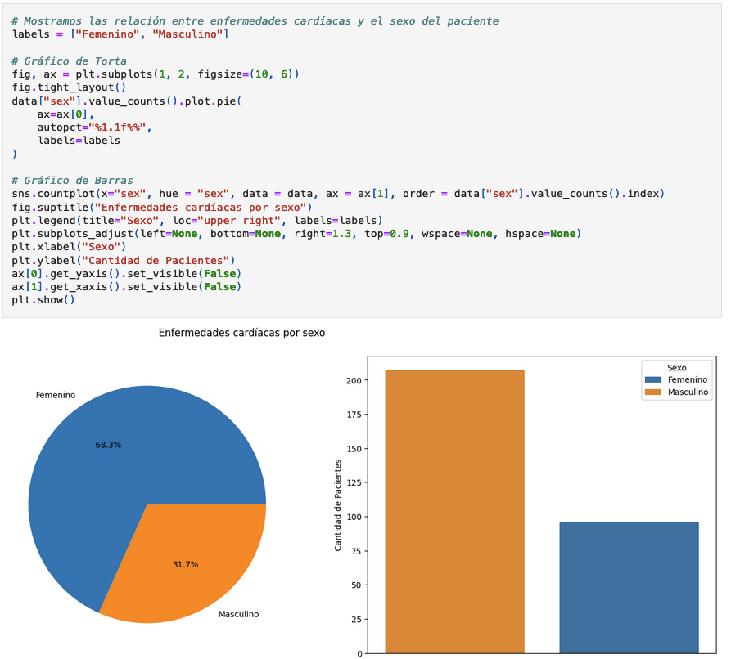

Tipos de enfermedades más comunes
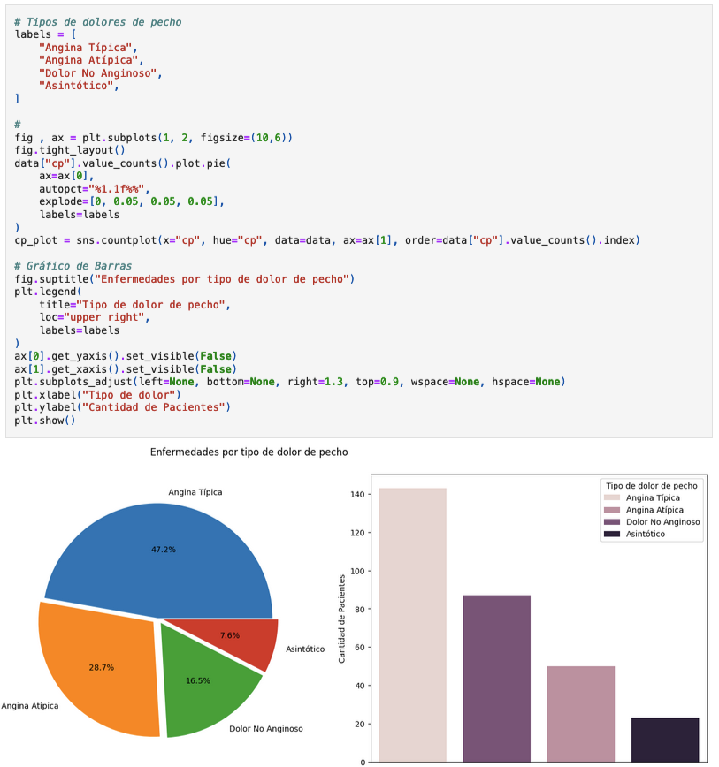
Primer modelo: RandomForest y sus resultados
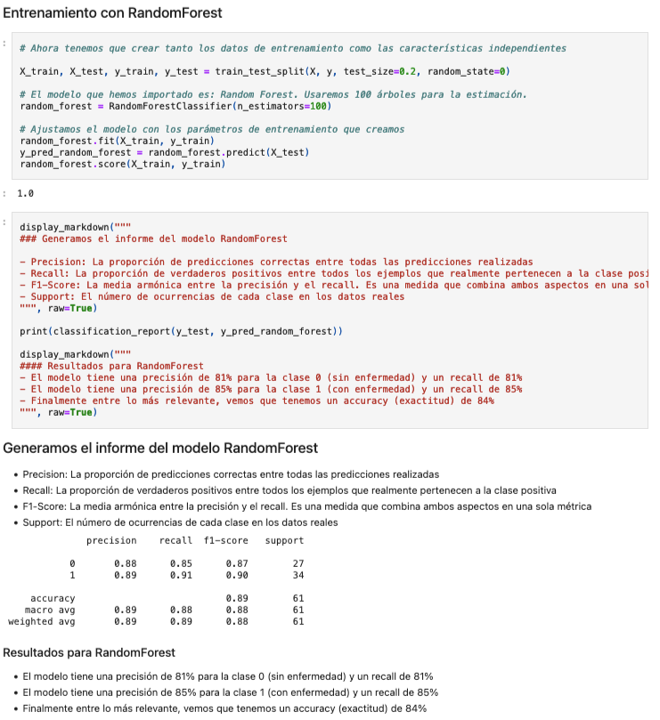

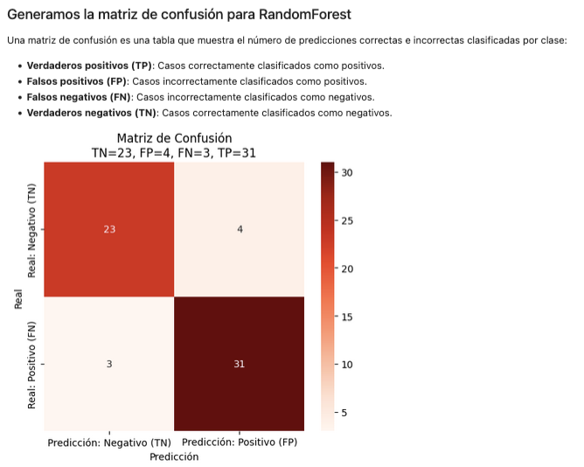

Segundo Modelo: KNN y sus resultados
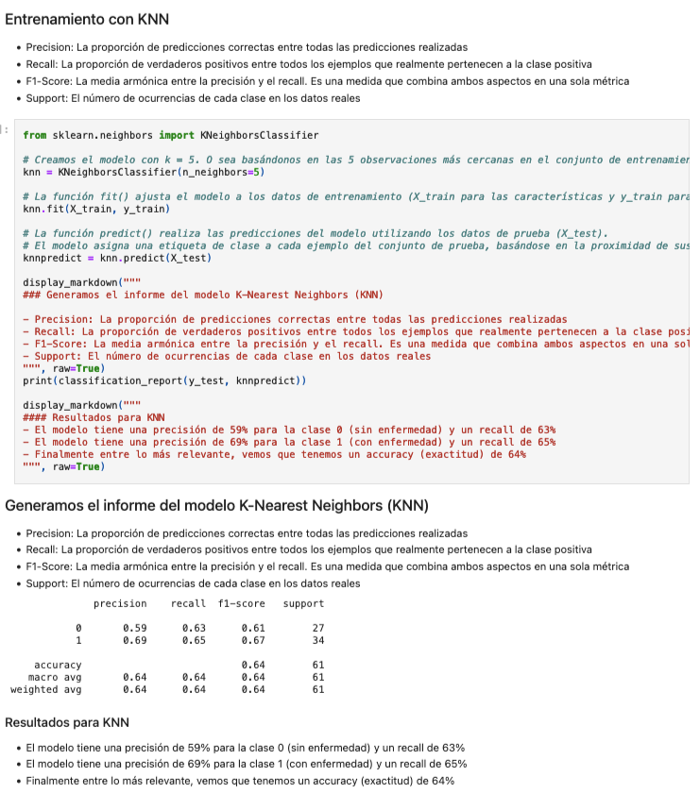

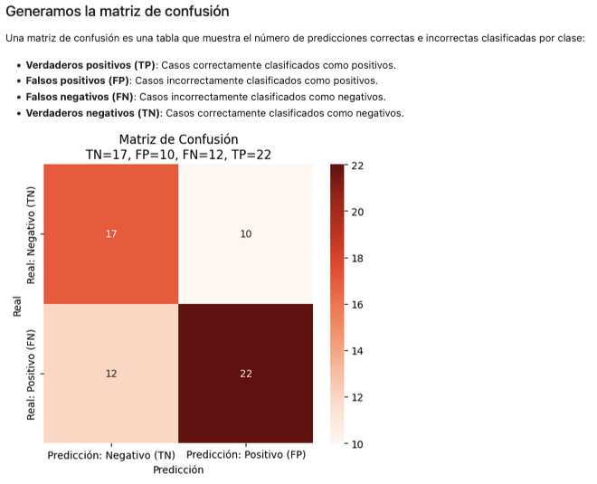

Tercer Modelo: Regresión Logística y sus resultados
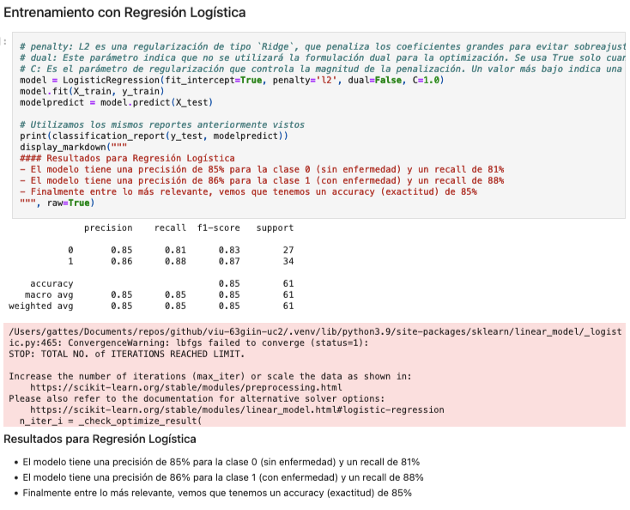

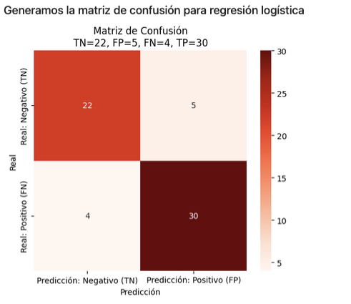

Primer Conclusión
El modelo de Random Forest ha mostrado el mejor rendimiento, con una precisión, recall y F1-score más altos en comparación con KNN y Regresión Logística.
En particular, Random Forest tiene una mayor capacidad para predecir ambas clases (sin enfermedad y con enfermedad) con una precisión global del 87%, mientras que KNN tiene un rendimiento notablemente más bajo (64%). Regresión Logística se encuentra en un punto intermedio, con un 85% de precisión, lo que la hace una opción competitiva, pero aún por debajo de Random Forest.

Optimización
Paso 1: Optimizando nuestro modelo (RandomForest)
Optimización de Hiperparámetros
En Random Forest, los parámetros clave que podemos ajustar son:
- n_estimators: Número de árboles en el bosque. Aunque 100 es un valor estándar, vamos a probar con valores mayores (por ejemplo, 200, 300) para ver si mejora la precisión. Sin embargo, más árboles normalmente pueden aumentar el tiempo de cómputo.
- max_depth: La profundidad máxima de los árboles. Si los árboles son demasiado profundos, pueden sobreajustar los datos. Limitar la profundidad de los árboles puede ayudar a generalizar mejor.
- min_samples_split: El número mínimo de muestras necesarias para dividir un nodo. Aumentar este valor puede hacer que los árboles sean más simples y evitar el sobreajuste.
- min_samples_leaf: El número mínimo de muestras necesarias para estar en una hoja. Aumentarlo puede hacer que el modelo sea más robusto y menos susceptible a las fluctuaciones menores de los datos.
- max_features: El número máximo de características que se consideran para dividir cada nodo. Podemos probar con sqrt o log2, que son valores comunes y pueden mejorar el rendimiento al reducir la correlación entre los árboles.
- bootstrap: Si se utiliza muestreo con reemplazo para la construcción de los árboles. Normalmente se establece en True, pero es interesante probarlo con False para ver si mejora la generalización.
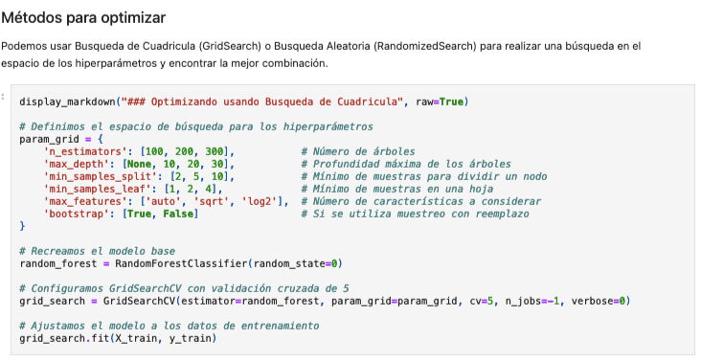

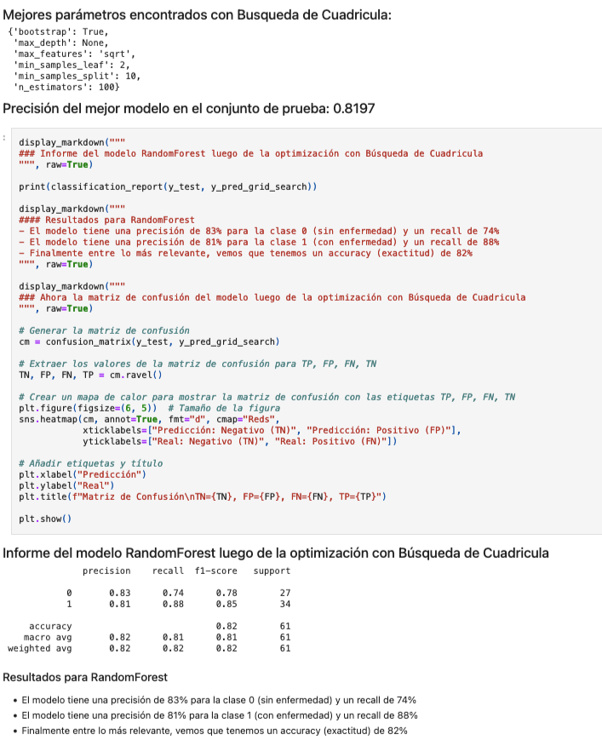

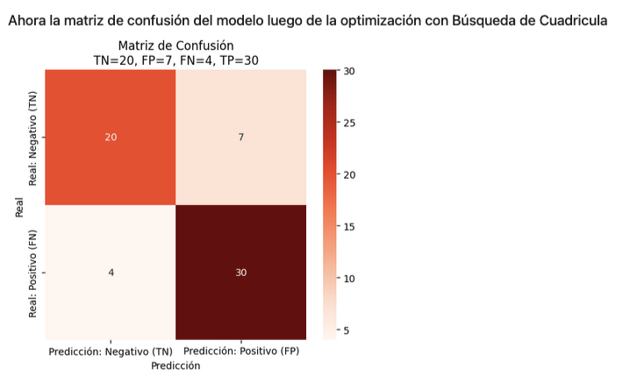

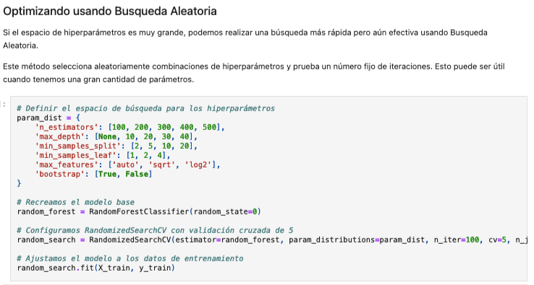

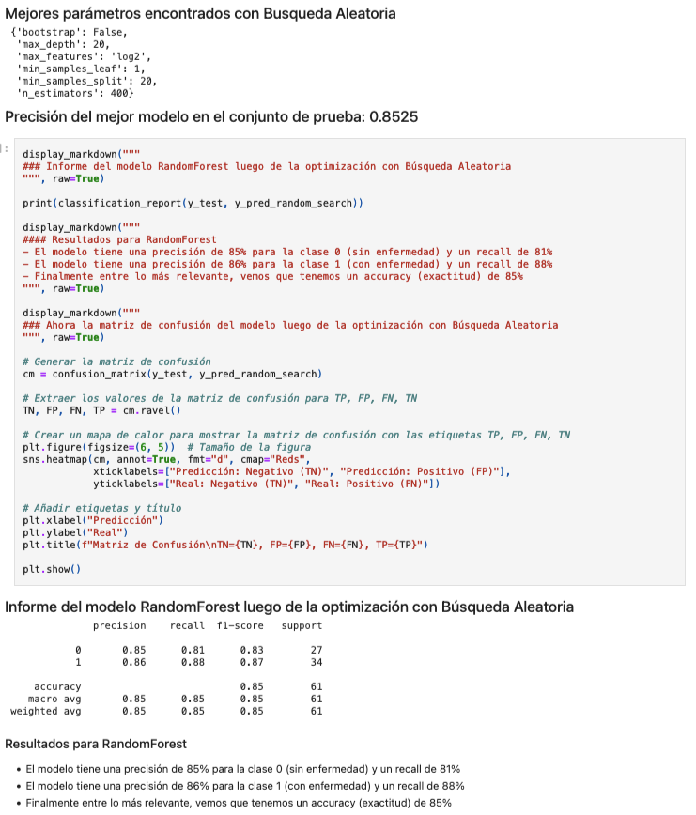

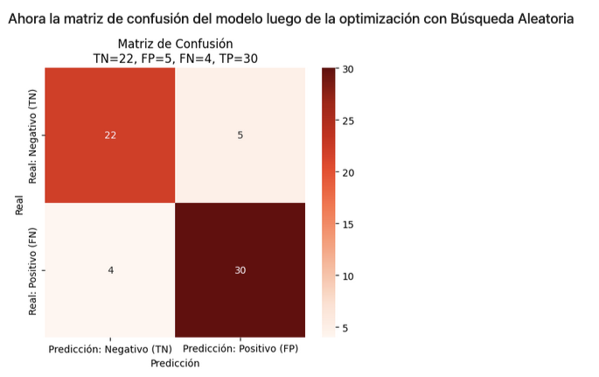

Comparación de resultados post-optimización
La optimización con RandomizedSearch proporcionó la mejor mejora en comparación con el modelo original y la optimización por GridSearch. Mientras que el GridSearch introdujo un sesgo hacia la clase 1 (con enfermedad), sacrificando el rendimiento en la clase 0 (sin enfermedad), RandomizedSearch logró un equilibrio entre ambas clases, mejorando tanto la precisión como el recall, lo que resultó en una mayor precisión global.
Este ejercicio demuestra la importancia de una optimización bien equilibrada para mejorar el rendimiento del modelo, sin comprometer demasiado la detección de alguna de las clases.

Pero, por qué pueden mejorar o empeorar los resultados?
Como hemos visto, es posible que los resultados mejoren o empeoren después de aplicar optimizaciones como la búsqueda de cuadrícula o la búsqueda aleatoria, y existen varias razones por las cuales esto puede ocurrir:
- Sobreajuste (Overfitting): Cuando optimizamos un modelo, especialmente con técnicas como la búsqueda de cuadrícula, el modelo puede terminar ajustándose demasiado a los datos de entrenamiento, lo que reduce su capacidad para generalizar a datos nuevos (el conjunto de prueba).
- Búsqueda demasiado exhaustiva o parámetros no adecuados: Si durante la optimización el rango de parámetros seleccionados no es el adecuado para el modelo o el conjunto de datos, el proceso de optimización podría conducir a configuraciones subóptimas.
- Evaluación incorrecta durante la optimización: Dependiendo de cómo se evalúe el modelo durante el proceso de optimización, el rendimiento podría verse afectado por un error en la estrategia de validación o en la evaluación de los parámetros.
- Hiperparámetros mal sintonizados: Algunos hiperparámetros pueden ser más sensibles que otros, y pequeños ajustes en estos pueden llevar a un rendimiento mucho peor.
- Métrica de optimización inadecuada: Si el proceso de optimización se centra en una métrica que no refleja bien los objetivos del problema, los resultados pueden empeorar

Conclusión
- Al comparar los tres modelos (RandomForest, KNN y Regresión Lineal), el original Random Forest es claramente el más fuerte, con una accuracy de 89% y un F1-score alto para ambas clases.
- Comparado con los otros modelos, como KNN y Regresión Logística, que tuvieron resultados inferiores en cuanto a precision y recall, Random Forest sigue siendo el modelo más robusto.
- KNN presentó una accuracy de 64% y Regresión Logística de 85%, lo que demuestra que, en este caso, Random Forest proporciona el mejor equilibrio entre precisión y recall.

Reflexión final y aprendizajes
Finalmente y para coronar esta actividad, experimentamos con técnicas de optimización de hiperparámetros para mejorar el rendimiento:
- Aunque Random Forest mostró un rendimiento inicial sólido, las optimizaciones (búsqueda de cuadrícula y aleatoria) en ocasiones empeoraron los resultados debido a problemas de sobreajuste o una selección subóptima de parámetros, como es el caso de busqueda por cuadrícula.
- En el caso de Búsqueda Aleatoria y tal como hemos visto, se mostró una mejora (aunque no sustancial) respecto del modelo inicial.
- Esto subraya la importancia de realizar una optimización cuidadosa y no asumir que cualquier mejora en los hiperparámetros llevará automáticamente a un mejor rendimiento en el conjunto de prueba.
- El aprendizaje clave es que, aunque la optimización puede mejorar ciertos aspectos del modelo, es fundamental evaluar el impacto de los cambios de manera crítica, utilizando métricas adecuadas que se alineen con los objetivos del problema.
  - Además, cada modelo tiene sus fortalezas y limitaciones, y la clave para obtener buenos resultados no solo radica en elegir el modelo correcto, sino también en entender cómo afinar sus parámetros para equilibrar el ajuste y la generalización.

